Packet Tracer: Conexión de un router a una LAN

Tabla de asignación de direcciones
Dispositivo | Interfaz | Dirección IP | Máscara de subred | Gateway predeterminado
R1 | G0/0 | 192.168.10.1 | 255.255.255.0 | N/A
R1 | G0/1 | 192.168.11.1 | 255.255.255.0 | N/A
R1 | S0/0/0 (DCE) | 209.165.200.225 | 255.255.255.252 | N/A
R2 | G0/0 | 10.1.1.1 | 255.255.255.0 | N/A
R2 | G0/1 | 10.1.2.1 | 255.255.255.0 | N/A
R2 | S0/0/0 | 209.165.200.226 | 255.255.255.252 | N/A
PC1 | NIC | 192.168.10.10 | 255.255.255.0 | 192.168.10.1
PC2 | NIC | 192.168.11.10 | 255.255.255.0 | 192.168.11.1
PC3 | NIC | 10.1.1.10 | 255.255.255.0 | 10.1.1.1
PC4 | NIC | 10.1.2.10 | 255.255.255.0 | 10.1.2.1

Objetivos
Parte 1: Mostrar la información del router
Parte 2: Configurar las interfaces del router
Parte 3: Verificar la configuración

Aspectos básicos
En esta actividad, utilizará diversos comandos show para visualizar el estado actual del router. A continuación, utilizará la tabla de direccionamiento para configurar las interfaces Ethernet del router. Por último, utilizará comandos para verificar y probar las configuraciones.
Nota: Los routers en esta actividad están configurados parcialmente. Algunas de las configuraciones no están cubiertas en este curso, pero se proporcionan para ayudarlo a usar los comandos de verificación

Muestre la información del router

Muestre la información de la interfaz en el R1.
Nota: Haga clic en un dispositivo y luego en la pestaña CLI para acceder directamente a la línea de comando. La contraseña de la consola es cisco. La contraseña de EXEC privilegiado es class.

Preguntas:
    - ¿Qué comando muestra las estadísticas para todas las interfaces configuradas en el router?
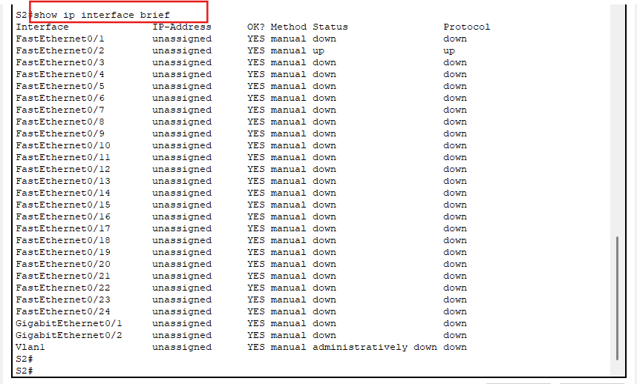
Show ip interface brief

    - ¿Qué comando muestra solo la información de la interfaz serial 0/0/0?
Show interfaces serial 0/0/0
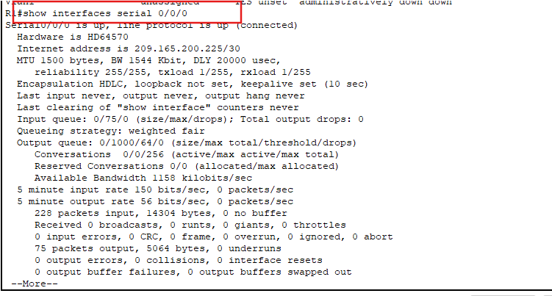

Escriba sus respuestas aquí.
    - Introduzca el comando para visualizar las estadísticas de la interfaz serial 0/0/0 en el R1 y responda las siguientes preguntas:
      - ¿Cuál es la dirección IP configurada en el R1?
La dirección ip del R1 es la 209.165.200.225
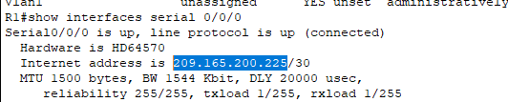

Escriba sus respuestas aquí.
      - ¿Cuál es el ancho de banda en la interfaz serial 0/0/0?
Available Bandwidth 1158 kilobits/sec

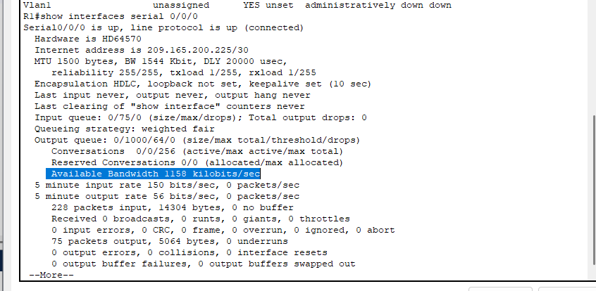
Escriba sus respuestas aquí.
    - Introduzca el comando para visualizar las estadísticas de la interfaz GigabitEthernet 0/0 y responda las siguientes preguntas:
      - ¿Cuál es la dirección IP en el R1?
la interfaz GigabitEthernet0/0 no tiene una dirección IP asignada.
Escriba sus respuestas aquí.
      - ¿Cuál es la dirección MAC de la interfaz GigabitEthernet 0/0?
La direcicion MAC es 000d.bd6c.7d01
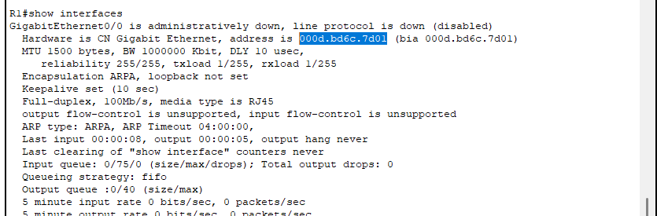
Escriba sus respuestas.
      - ¿Cuál es el ancho de banda (BW) de la interfaz GigabitEthernet 0/0?
BW 1000000 Kbit
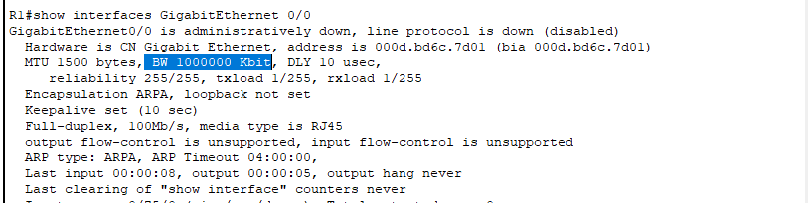
Escriba sus respuestas aquí.

Muestre una lista de resumen de las interfaces en el R1.

Preguntas:
    - ¿Qué comando muestra un breve resumen de las interfaces actuales, el estado de la interfaz y las direcciones IP asignadas a ellas?
show ip interface brief
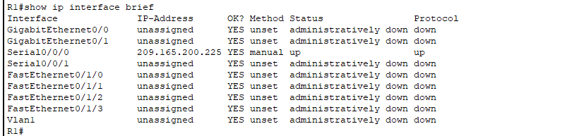

Escriba sus respuestas aquí.
    - Introduzca el comando en cada router y responda las siguientes pregun
    - tas:
      - ¿Cuántas interfaces seriales hay en el R1 y el R2?
En el R1 hay nada mas ni nada menos que 2 interfaces serial

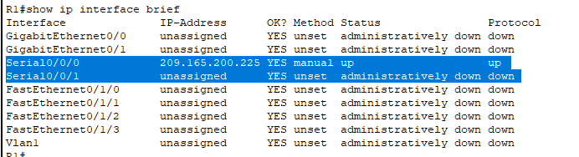
Y el R2 también contiene 2 interfaces serial
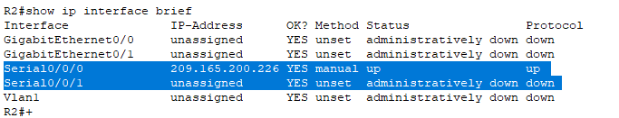

Escriba sus respuestas aquí.
      - ¿Cuántas interfaces Ethernet hay en el R1 y el R2?
Como se puede apreciar en la imagen el R1 tiene 4 interfaces Ethernet y el R2 como se puede apreciar en la imagen no tiene ninguna interfaces Ethernet

R1
R2
Escriba sus respuestas aquí.
      - ¿Las interfaces Ethernet en el R1 son todas iguales? Si no es así, explique las diferencias.
No, las interfaces de cada Router Son independientes, por ende no tienen por que ser iguales, en algunas tienen que coinciden y son en esas en las que se establece la conexión pero no tienen porque ser exactamente las mismas

Muestre la tabla de routing en el R1.

Preguntas:
    - ¿Qué comando muestra el contenido de la tabla de enrutamiento?
show ip route
Escriba sus respuestas aquí.
    - Introduzca el comando en el R1 y responda las siguientes preguntas:
      - ¿Cuántas rutas conectadas hay (usa el códigoC)?
Solo tiene una la 1 GigabitEthernet0
Escriba sus respuestas aquí.
      - ¿Qué ruta se indica?
la ruta que se indica es la 192.168.10.0/24 en el puesto GigabitEthernet0
Escriba sus respuestas aquí.
      - ¿Cómo administra el router un paquete destinado a una red que no se incluye en la tabla de routing?
Si no sabe pa donde va lo elimina, osea si no tiene el enrutamiento lo decarta
Escriba sus respuestas aquí.

Configure interfaces de routers

Configure la interfaz GigabitEthernet 0/0 en el R1.
    - Introduzca los siguientes comandos para direccionar y activar la interfaz GigabitEthernet 0/0 en el R1:
Abra una ventana de configuración
R1(config)# interface gigabitethernet 0/0
R1(config-if)# ip address 192.168.10.1 255.255.255.0
R1(config-if)# no shutdown
%LINK-5-CHANGED: Interface GigabitEthernet0/0, changed state to up
%LINEPROTO-5-UPDOWN: Line protocol on Interface GigabitEthernet0/0, changed state to up
    - Es una buena práctica configurar una descripción para cada interfaz para ayudar a documentar la red. Es una buena práctica configurar una descripción para cada interfaz para ayudar a documentar la red.
R1(config-if)# description LAN connection to S1
    - R1 should now be able to ping PC1.
R1(config-if)# end
%SYS-5-CONFIG_I: Configured from console by console
R1# ping 192.168.10.10

Type escape sequence to abort.
Sending 5, 100-byte ICMP Echos to 192.168.10.10, timeout is 2 seconds:
.!!!!
Success rate is 80 percent (4/5), round-trip min/avg/max = 0/2/8 ms

Configure las interfaces Gigabit Ethernet restantes en el R1 y el R2.
    - Use la información en la tabla de direccionamiento para finalizar las configuraciones de interfaz para R1 y R2. Para cada interfaz, realice lo siguiente:
      - Ingrese la dirección IP y active la interfaz.
      - Configure una descripción apropiada.
    - Verifique las configuraciones de las interfaces.

Realice una copia de respaldo de las configuraciones en la NVRAM.

Pregunta:
Guarde los archivos de configuración de ambos routers en la NVRAM. ¿Qué comando utilizó?
Escriba sus respuestas aquí.
Cierre la ventana de configuración

Verifique la configuración

Utilice los comandos de verificación para revisar la configuración de la interfaz.
    - Utilice el comando show ip interface brief en R1 y R2 para verificar rápidamente que las interfaces están configuradas con la dirección IP correcta y que están activas.

Preguntas:
¿Cuántas interfaces en R1 y R2 están configuradas con direcciones IP y en el estado "up" y "up"?
Las interfaces que estan “up” osea encendidas en ambos routers son las siguientes
En R1 hay 3 y R2 tambien hay 3, como se puede apreciar en las imágenes
Escriba sus respuestas aquí.
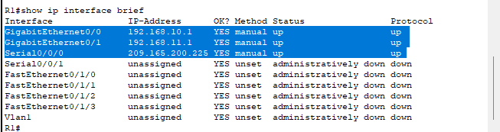
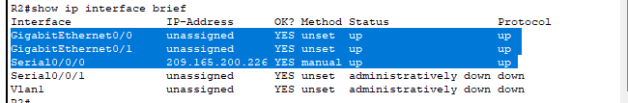

¿Qué parte de la configuración de la interfaz NO se muestra en el resultado del comando?
En el R2, esta bien configurado y las interfaces estan en “up” pero no se muestra la parte de la direccion ip de estas interfaces
Escriba sus respuestas aquí
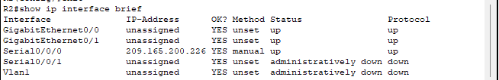
.

¿Qué comandos puede utilizar para verificar esta parte de la configuración?
show running-config
Escriba sus respuestas aquí.
    - Use el comando show ip route en R1 y R2 para ver las tablas de enrutamiento actuales y responder las siguientes preguntas:

Preguntas:
      - ¿Cuántas rutas conectadas (que utilizan el código C) ve en cada router?
C 209.165.200.224/30 is directly connected, Serial0/0/0
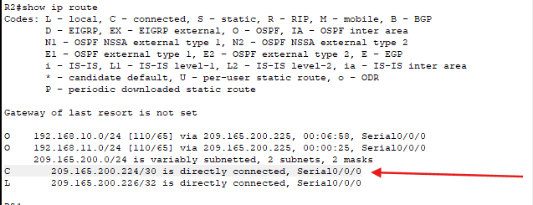
Escriba sus respuestas aquí.

      - ¿Cuántas rutas OSPF (usa el códigoO) ves en cada router?
O 192.168.10.0/24 [110/65] via 209.165.200.225, 00:06:58, Serial0/0/0

O 192.168.11.0/24 [110/65] via 209.165.200.225, 00:00:25, Serial0/0/0

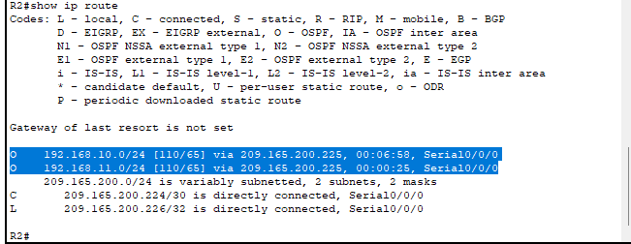

Escriba sus respuestas aquí.
      - Si el router conoce todas las rutas en la red, entonces el número de rutas conectadas y rutas aprendidas dinámicamente (OSPF) debería ser igual al número total de LAN y WAN. ¿Cuántas redes LAN y WAN hay en la topología?
En la topologia anterior hay 2 LAN y 1 WAN, que esa WAN une las dos LAN.

Escriba sus respuestas aquí.
      - ¿Este número coincide con el número de rutas C y O que se muestran en la tabla de enrutamiento?
Este 209.165.200.225 que vendría siendo la dirección IP de la WAN

Escriba sus respuestas aquí.
Nota: Si su respuesta es "no", le falta una configuración requerida. Repase los pasos en la Parte 2.

Pruebe la conectividad completa en la red.
Ahora debería poder hacer ping de cualquier PC a cualquier otra PC en la red. También debería poder hacer ping a las interfaces activas en los routers. Por ejemplo, las siguientes pruebas deberían ser exitosas:
- De la línea de comandos en la PC1, haga ping a la PC4.
- De la línea de comandos en el R2, haga ping a la PC2.
Nota: Para simplificar esta actividad, los switches no están configurados. Usted no será capaz de hacer ping a ellos.
Fin del documento

